**OA Y CONTENIDOS CONCEPTUALES**

|  |  |
| --- | --- |
| **CURSO** | Cuarto básico |
| **SEMANA** | Del 01 hasta el 05 de Junio. (Semana 9) |
| **ASIGNATURA** | Inglés |
| **PROFESOR** | Constanza Caneo Zamora |

|  |  |
| --- | --- |
| **OBJETIVO (S) DE APRENDIZAJE** | **OBJETIVO (S) DE LA CLASE** |
| **OA 13 Escribir, copiar o completar oraciones simples, de acuerdo con un modelo.** | * To identify actions related with illnesses and giving advice. |
| **CONTENIDO** | **HABILIDADES** |
| * **Acciones a considerar cuando se está enfermo.** * **Enfermedades.** | * **Identificar** * **Aplicar** * **Demostrar** * **Recordar** |

**Indicaciones**

* Estimado estudiante en esta clase continuaremos aprendiendo las acciones y recomendaciones que debemos tomar cuando nos encontramos con un problema de salud.
* Para realizar esta guía de trabajo puedes utilizar el material entregado en semanas previas (Vocabulario de las enfermedades y las acciones a considerar cuando se está enfermo)

* Recuerda que todas las guías serán evaluadas ya sea con una evaluación formativa o directa al libro.
* No olvides que si tienes alguna dificultad o duda puedes escribir a mi correo o Whatssap: [**constanza.caneo@colegio-patriciomekis.cl**](mailto:constanza.caneo@colegio-patriciomekis.cl) **o +56972353456.**

**ENGLISH WORKSHEET**

**4th   GRADE OF PRIMARY SCHOOL**

|  |  |  |
| --- | --- | --- |
| **Student Name** |  | **Grade:** 4th grade |
| **Date:** Week 9 |
| **Unit: 1** | *“How do you feel?”* | |

1. **Look at the pictures and color the correct option. (Mira las imágenes y colorea la opción que corresponde) *(Demostrar)***

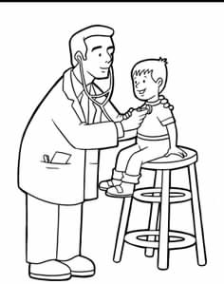

|  |  |
| --- | --- |
| **Go to the doctor** | **Brush your teeth** |

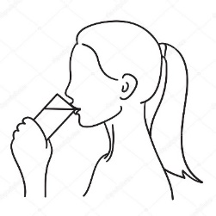

|  |  |
| --- | --- |
| **Take some medicine** | **Drink water** |

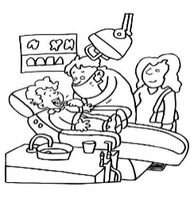

|  |  |
| --- | --- |
| **Brush your teeth** | **Go to the dentist** |

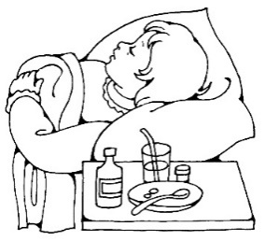

|  |  |
| --- | --- |
| **Go to bed** | **Drink water** |

1. **Unscramble the following phrases and write the Spanish meaning. (Ordena las siguientes frases y escribe el significado en Español) *(Identificar)***

|  |  |  |
| --- | --- | --- |
| **Some /take/ medicine** | **Take some medicine** | **Ingerir un remedio** |
| **To/ go/ doctor / the** |  |  |
| **The/ to / go / dentist** |  |  |
| **Drink /water** |  |  |
| **Your/ teeth/ brush** |  |  |
| **Bed/ go /to** |  |  |

1. **Match the Health problem with the correct advice. (Une la imagen que contiene el problema de salud con su respectiva recomendación) *(Identificar)***

**I have a stomachache**



|  |
| --- |
| **You should go to the dentist** |

**I have a headache**

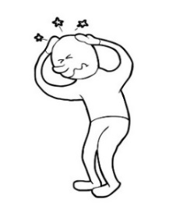

|  |
| --- |
| **You should go to the doctor** |

**I have toothache**

|  |
| --- |
| **You should take some medicine** |

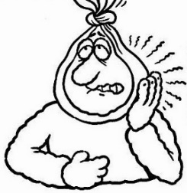

**HOMEWORK**

* **Estimado estudiante para realizar la tarea necesitaras lo siguiente:**

**- Cuaderno de inglés**

**- Lápices de colores**

**- Revistas o dibujos**

**- Pegamento, Tijeras,**

* **Instrucciones: *(Aplicar)***
* **En esta oportunidad vas a realizar un afiche sobre los problemas de salud y los consejos o acciones a considerar cuando estas enfermo.**
* **Primero vas a elegir un problema de salud de los que hemos estudiado (Fever/ cough/ headache, earache, cold, toothache) y en tu cuaderno vas a dibujar o pegar una imagen de la enfermedad.**
* **Luego tendrás que dar algunas recomendaciones para tratar dicha enfermedad.**
* **Decora a tu gusto. Lo más importante es que te diviertas mientras realizas la actividad.**

**Ejemplo:**

“I have a toothache”

|  |
| --- |
| **You should take some medicine** |



|  |
| --- |
| **You should drink water** |

|  |
| --- |
| **You should go to the dentist** |

|  |
| --- |
| **You should go to the bed.** |

**Estimado estudiante:**

Como docente confío en tu honestidad y necesito que utilices esta hoja al final de haber realizado tus ejercicios, ya que te entrego el solucionario con la finalidad que compares tu respuesta.

Si tienes todo bien Felicitaciones, Si te equivocaste conocerás donde estuvo tu error. Felicitaciones por tu honestidad, Tú eres capaz, Ten presente que de los errores se aprende. ☺

**Solucionario: Guía de Trabajo**

1. **Look at the pictures and color the correct option.**

|  |  |
| --- | --- |
| IMAGEN 1 | GO TO THE DOCTOR |
| IMAGEN 2 | DRINK WATER |
| IMAGEN 3 | GO TO THE DENTIST |
| IMAGEN 4 | GO TO BED |

1. **Unscramble the following phrases and write the Spanish meaning.**

|  |  |  |
| --- | --- | --- |
| **Some /take/ medicine** | **Take some medicine** | **Ingerir un remedio** |
| **To/ go/ doctor / the** | **Go to the doctor** | **Ir al doctor** |
| **The/ to / go / dentist** | **Go to the dentist** | **Ir al dentista** |
| **Drink /water** | **Drink water** | **Beber Agua** |
| **Your/ teeth/ brush** | **Brush your teeth** | **Lavarse los dientes** |
| **Bed/ go /to** | **Go to Bed** | **Ir a descansar a la cama** |

1. **Match the Health problem with the correct advice.**

|  |  |
| --- | --- |
| **I have a stomachache** | **You should go to the doctor** |
| **I have a headache** | **You should take some medicine** |
| **I have a toothache** | **You should go to the dentist** |